附件3

路长公示牌设置标准

一、路长公示牌
路长公示牌的设置分为县道和乡村道两类。旅游公路路长公示牌设计可结合《山西省黄河、长城、太行三大板块全域旅游公路标志信息指引体系设计技术指南》和地域文化特色，依实际情况自行设计，也可参考以下标准。
（一）县道路长公示牌：①蓝底白字，宽 1600mm，高 1000mm。②字体统一采用宋体加粗，标题字高 60mm，职责内容字高 25mm，其余字高 30mm；二维码尺寸 215mm*215mm。③设置在路线起点，并在途经重要建制村附近增设。具体样式见图 1。
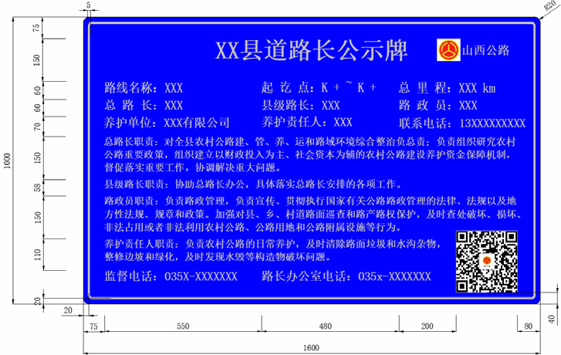

图 1 示例-县道路长公示牌

（二）乡村道路长公示牌：①蓝底白字，宽 1200mm，高 750mm。②字体统一采用宋体加粗，标题字高 40mm，其余字高 20mm；二维码尺寸 140mm*140mm。③设置在路线起点。具体样式见图 2。
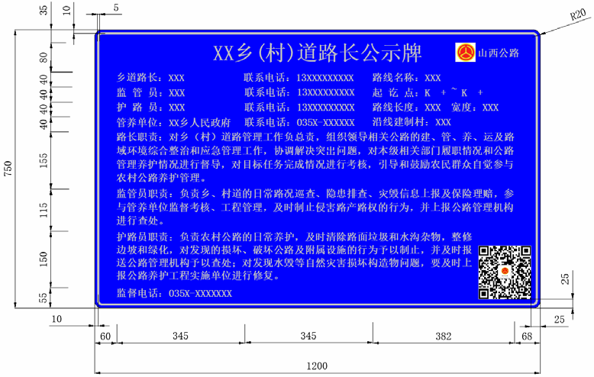

图 2 示例-乡村道路长公式牌

（三）路长制公示牌的文字应书写规范、正确、工整；板面应采用耐候型涂料涂敷制作；表面无裂缝或其他缺陷，边缘整齐、光滑。
（四）县道路长公示牌采用路侧双柱式支撑方式；乡道、村道路长公示牌采用路侧单柱式支撑方式；标志底板使用铝合金板，厚度不小于 1.5mm；公示牌立柱、横梁等可采用钢管、H 型钢、槽钢及钢筋混泥土等材料制作，选取时应考虑技术性和经济性，钢构件应进行防腐处理，公示牌应设置混凝土基础。公示牌设置宜在路线直线路段前进方向右侧，面板平行于路线前进方向，不侵占道路限界。
二、有关要求
（一）公示牌上的信息要准确完整，如人员姓名、联系方式等发生变动的，应及时通知路长办公室备案，于 10 个工作日内在当地报纸上进行公示，并更新公示牌信息。
（二）公示牌设立完成后，现有农村公路养护公示牌可不再保留。

